ИНСТРУКЦИЯ ПО ПРИМЕНЕНИЮ
УНИВЕРСАЛЬНОЙ СИСТЕМЫ
СНЕГОЗАДЕРЖАНИЯ

Обустройство подконструкции.  Сначала устанавливается вспомогательная обрешетка 3, на которую потом навешиваются универсальные крепления снегозадерживающей решетки 1. После этого монтируется дополнительная двойная обрешетка 4, на которой оцинкованными саморезами закрепляются крепления снегозадерживающей решетки. Расстояние между креплениями универсальной системы снегозадержания не должно превышать 90 см. Рис. 1 и рис. 2.  Условные обозначения рисунка 1:  1 - универсальное крепления снегозадерживающей решетки;  2 - кровельное покрытие (черепица);  3 - вспомогательная обрешетка (на ней устанавливают крепление снегозадерживающей решетки);  4 - дополнительная двойная обрешетка;  5 - кровельная обрешетка.  Установка креплений.  Крепления снегозадерживающей решетки крепятся оцинкованными саморезами. Рис. 3.  Установка снегозадерживающей решетки.  После установки снегозадерживающей решетки в пазы крепления данные крепления накрываются черепицей. Рис. 4. | 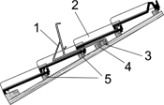  Рисунок 1
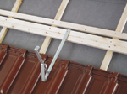
Рисунок 2

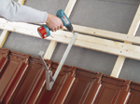
Рисунок 3

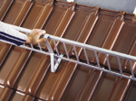
Рисунок 4

